Lampiran 3. Hasil Pengukuran Faktor Fisik Lingkungan Di Desa Dolok Sinumbah dan Raja Maligas

Desa Dolok Sinumbah | Desa Raja Maligas
Pengukuran Ph Tanah  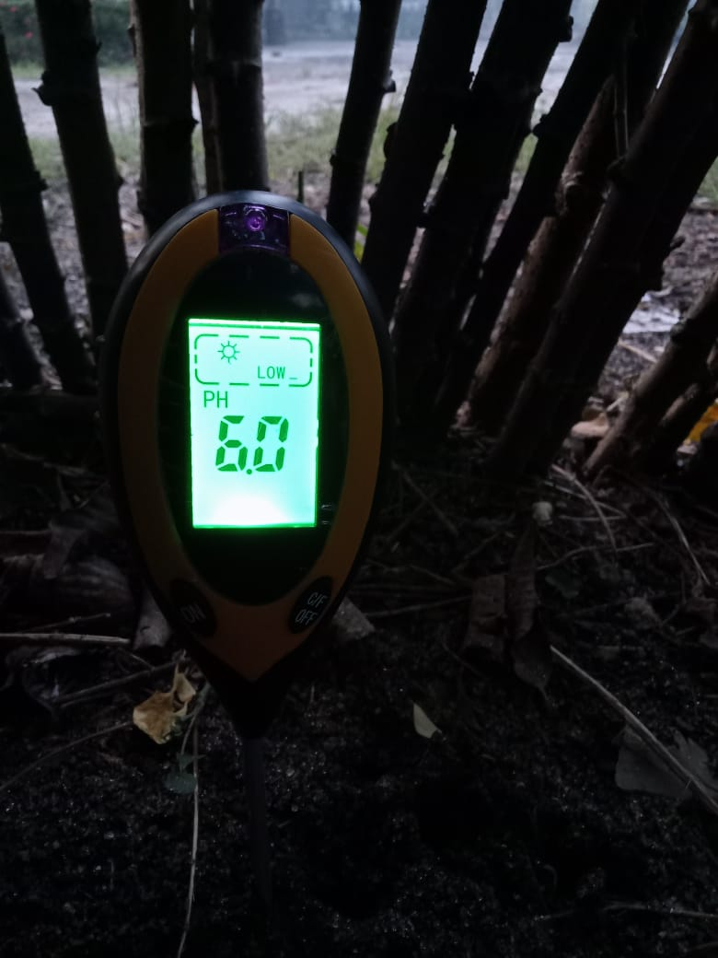 | Pengukuran Ph Tanah  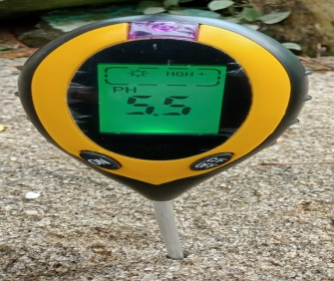
Pengukuran Suhu  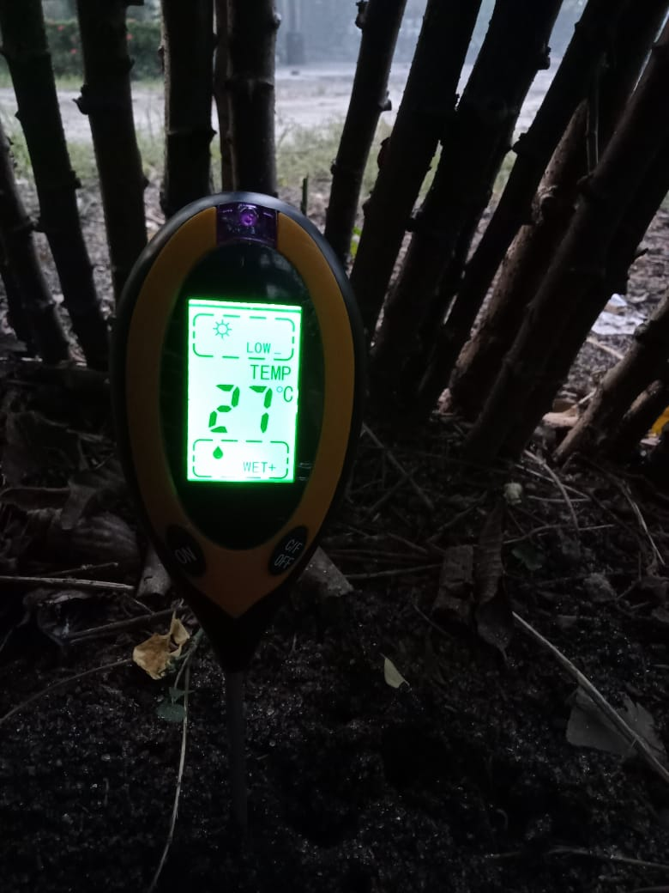 | Pengukuran Suhu  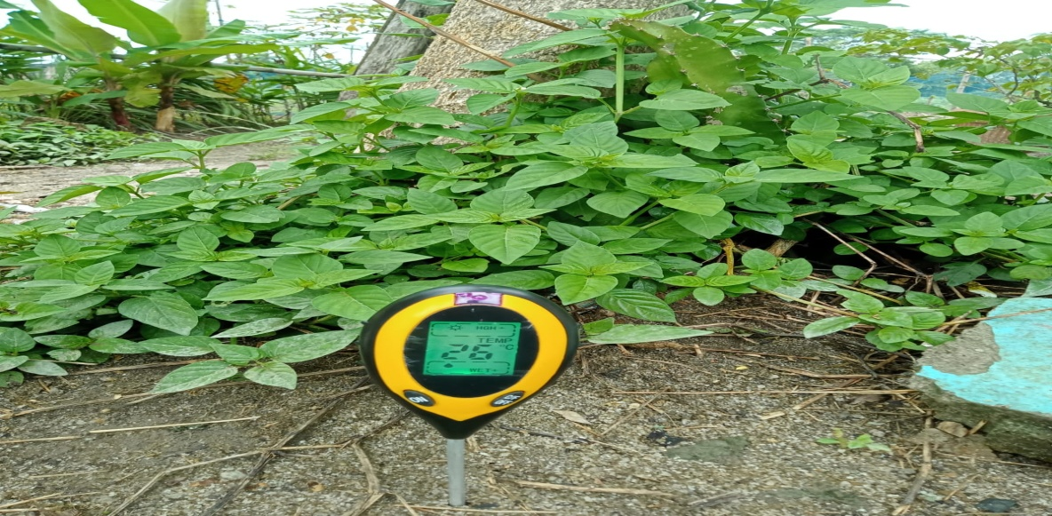
Pengukuran Intensitas Cahaya  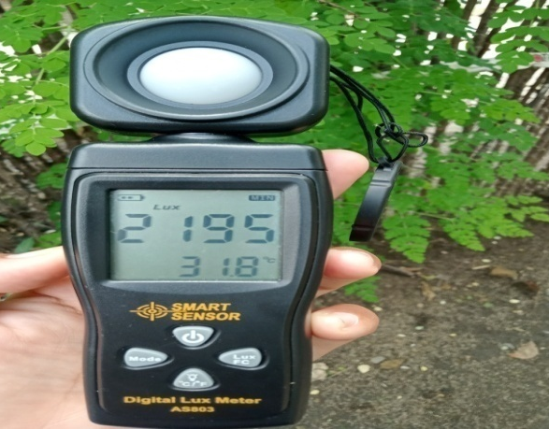  Pengukuran Kelembapan Udara  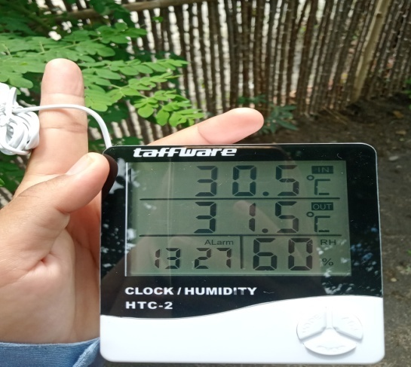 | Pengukuran Intensitas Cahaya  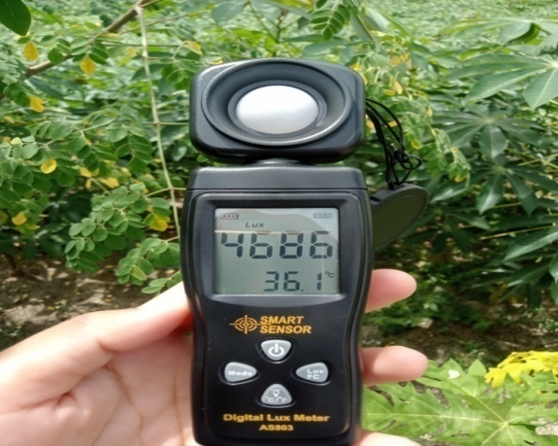  Pengukuran Kelembapan Udara  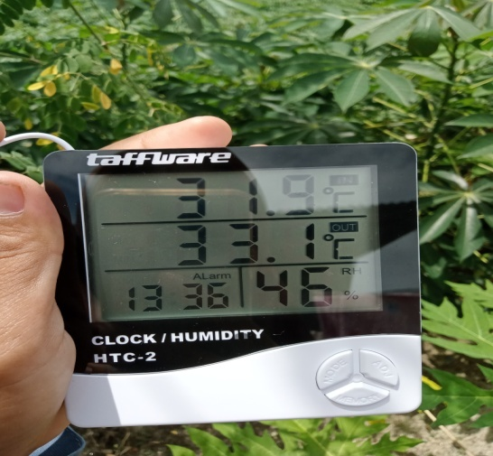

Lampiran 4. Gambar Daun Kelor Desa Dolok Sinumbah dan Raja Maligas
Desa Dolok Sinumbah | Desa Raja Maligas
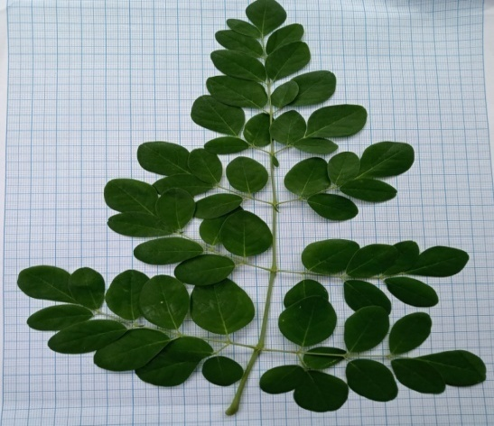  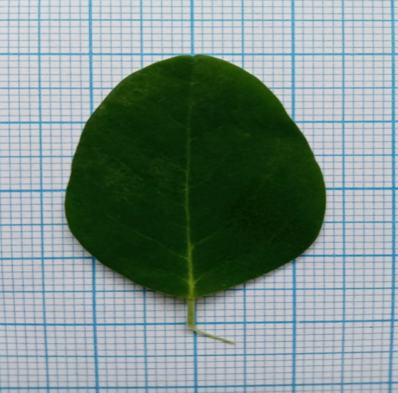 | 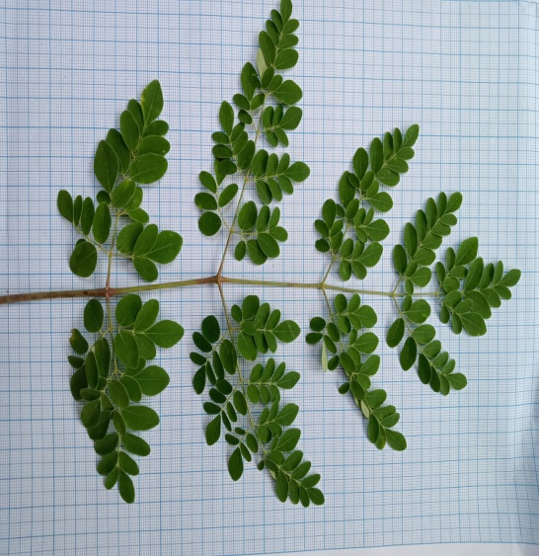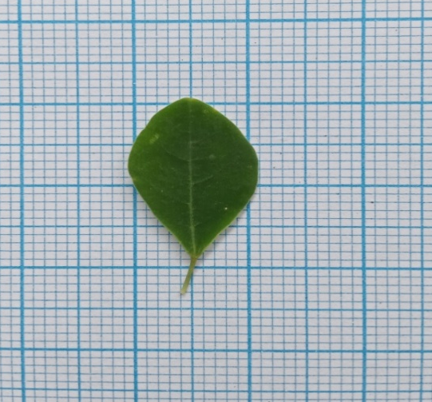
Lampiran 5. Proses Pembuatan Serbuk Simplisia dan Ekstrasi Daun Kelor (Moringa oleifera L.)
Proses Pembuatan Serbuk Simplisia

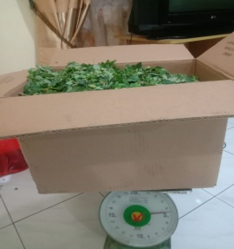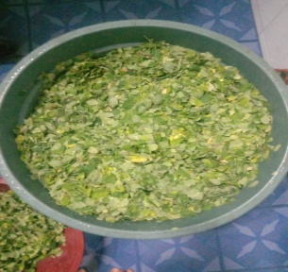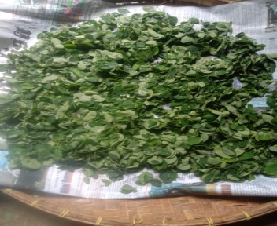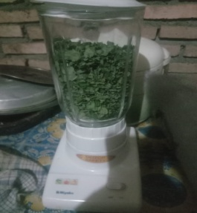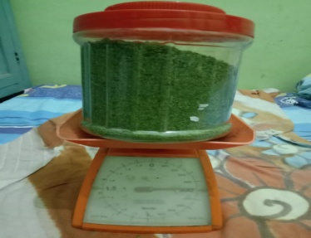
Membersihkan Mencuci Daun Kelor Pengeringan Menghaluskan Hasil Serbuk Simplisia
Daun Kelor Daun Kelor Didalam Dengan Blender
Dari Tangkai Ruangan

Proses Ekstrasi Daun Kelor (Moringa oleifera L.)

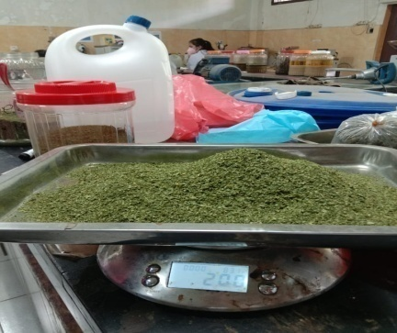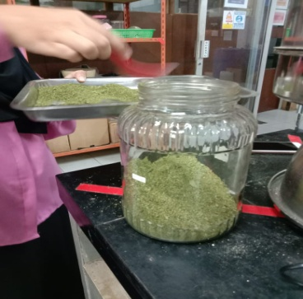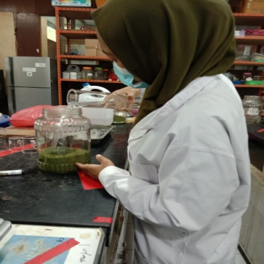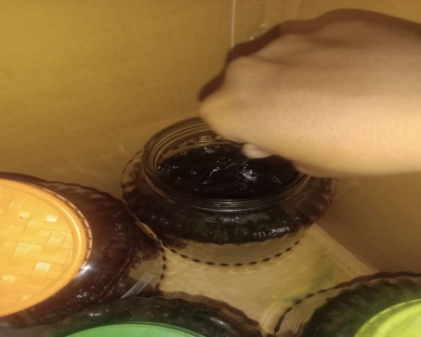
Penimbangan Simplisia Dimasukkan Simplisia Dimasukkan Pelarut Etanol Diaduk-Aduk
Kedalam Toples Kaca Tiap 6 Jam Sekali

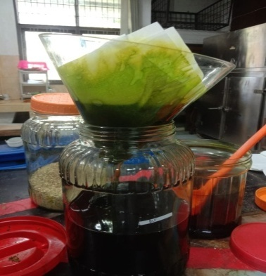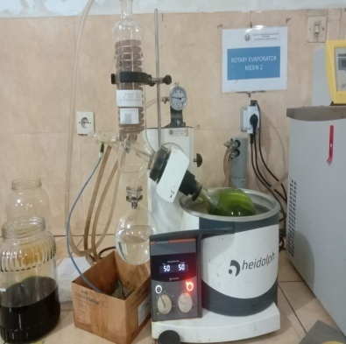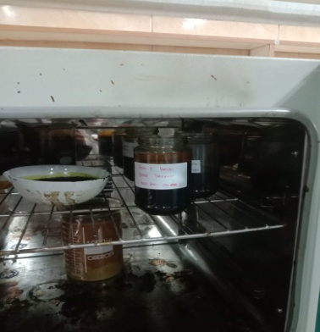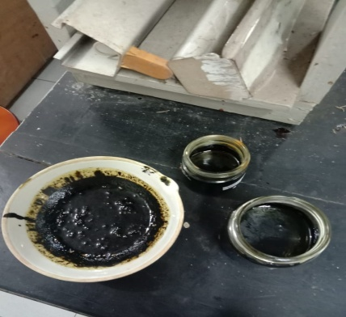
Penyaringan Filtrat Hasil Filtrat Di Rotary Hasil Ekstrak Cair Hasil Ekstrak Kental
Evaporator Di Oven Daun Kelor
Lampiran 6. Hasil Skrining Fitokimia
Desa Dolok Sinumbah | Desa Raja Maligas
Flavonoid  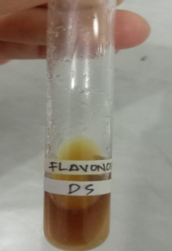 (+)Terbentuk Warna Dilapisan Atas Yaitu Warna Hijau Kekuningan | Flavonoid  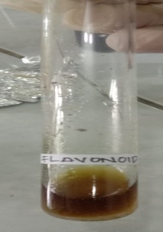 (+) Terbentuk Warna Dilapisan Atas Yaitu Warna Hijau Kekuningan
Alkaloid  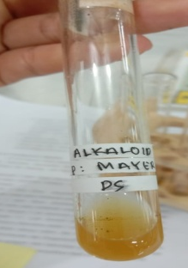 Pereaksi Maeyer  (-) Tidak Ada Endapan  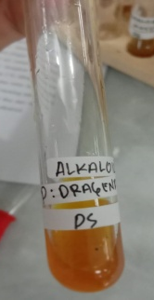 Pereaksi Dragendroff  (-) Tidak Ada Endapan  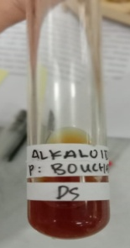 Pereaksi Boucardaht  (-) Tidak Ada Endapan | Alkaloid  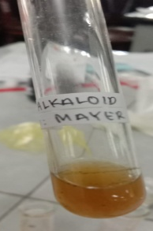 Pereaksi Maeyer  (-) Tidak Ada Endapan  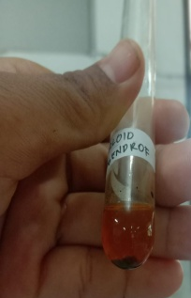 Pereaksi Dragendroff  (+) Terdapat Endapan  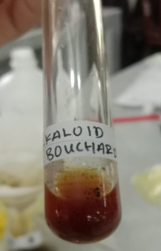 Pereaksi Boucardaht  (-) Tidak Ada Endapan
Tanin  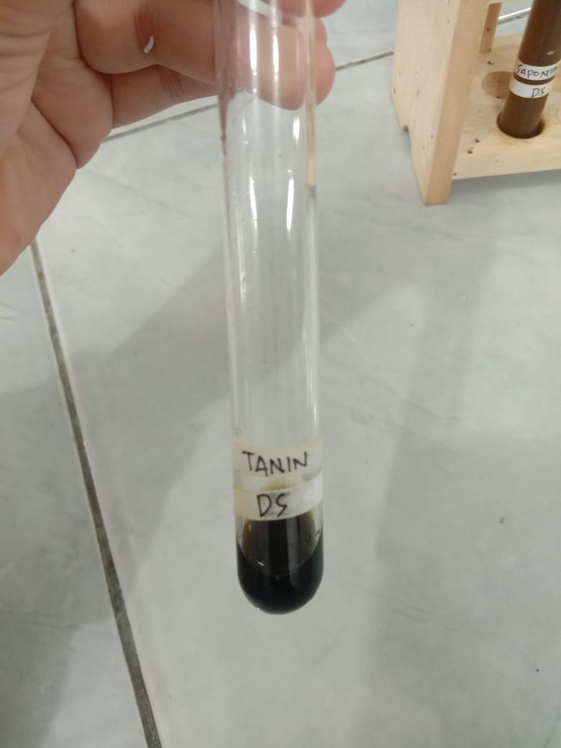 (+) Terbentuk Warna Hijau Kehitaman | Tanin  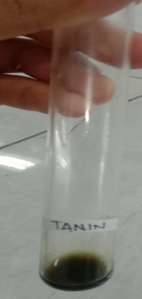 (+) Terbentuk Warna Hijau Kehitaman
Saponin  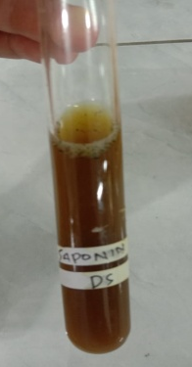  (+) Terbentuk Busa Selama 10 Menit | Saponin  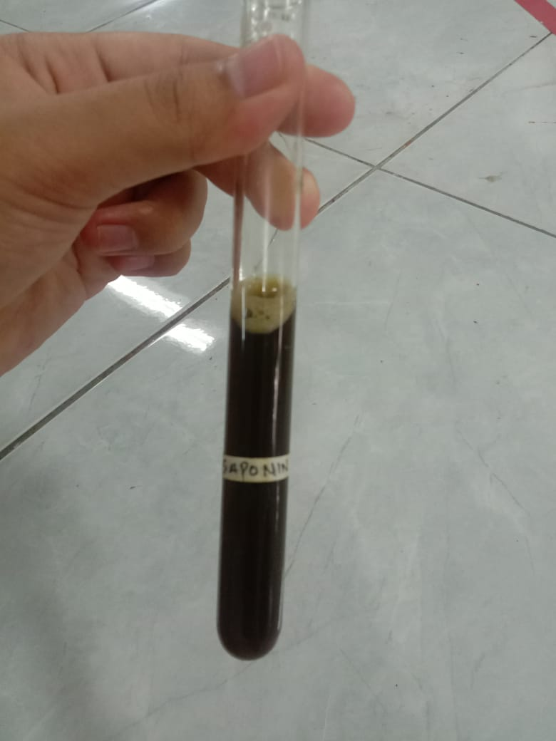  (+) Terbentuk Busa Selama 10 Menit
Terpenoid / Steroid  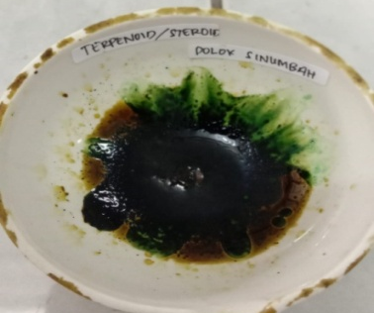  (+) Steroid Karena Terbentuk Warna Hijau | Terpenoid / Steroid  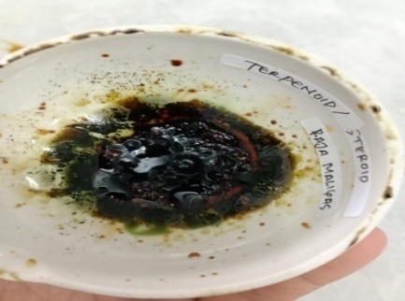  (+) Steroid Karena Terbentuk Warna Hijau

Lampiran 7. Proses Penentuan Kadar Flavonoid Ekstrak Etanol Daun Kelor (Moringa Oleifera L.) Desa Dolok Sinumbah dan Raja Maligas
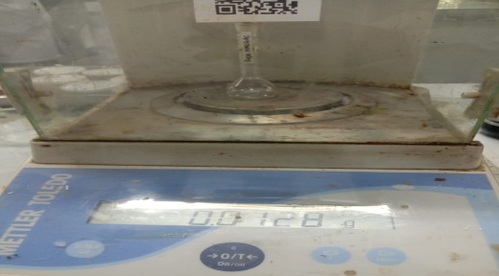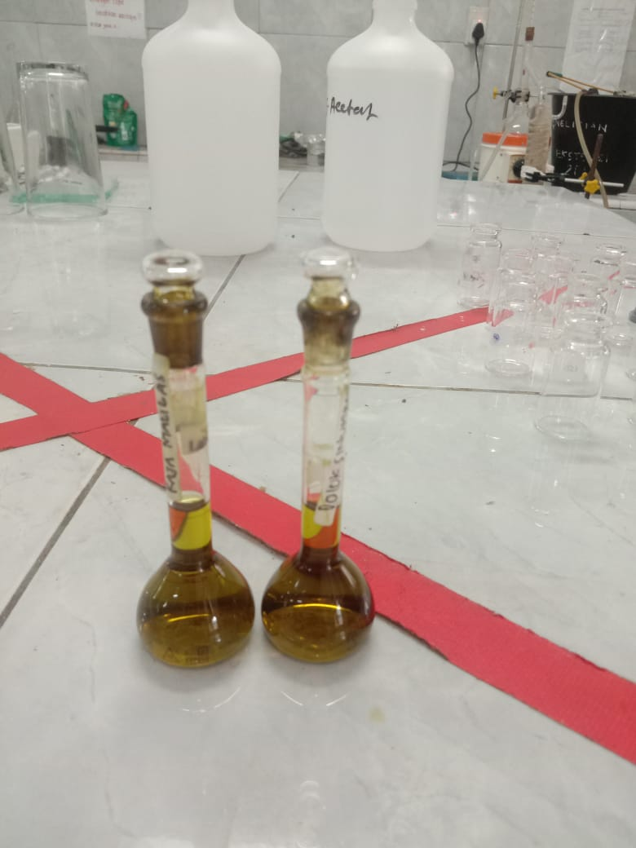
Ditimbang 1 gr ekstrak kental daun kelor Dicampurkan ekstrak etanol
dengan metanol

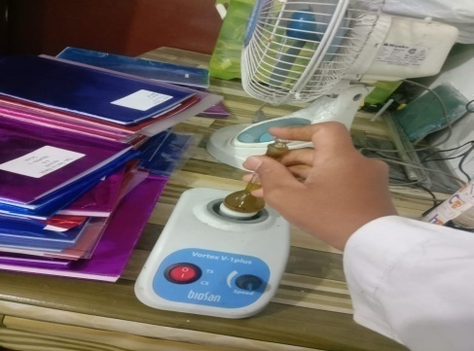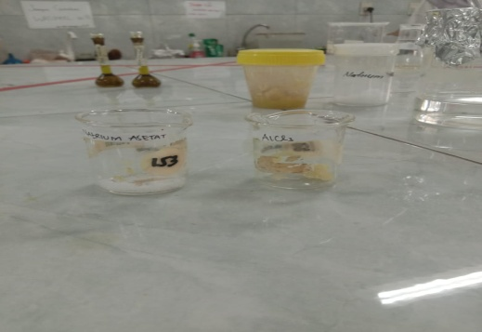
Divortex agar larutan metanol dan Dibuat Larutan AlCl₃ dan natrium asetat
ekstrak tercampur

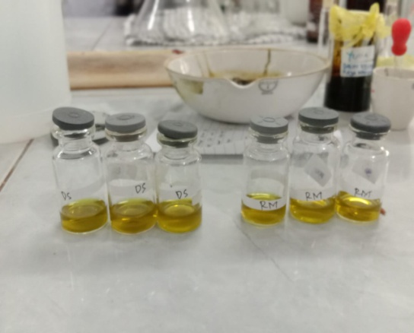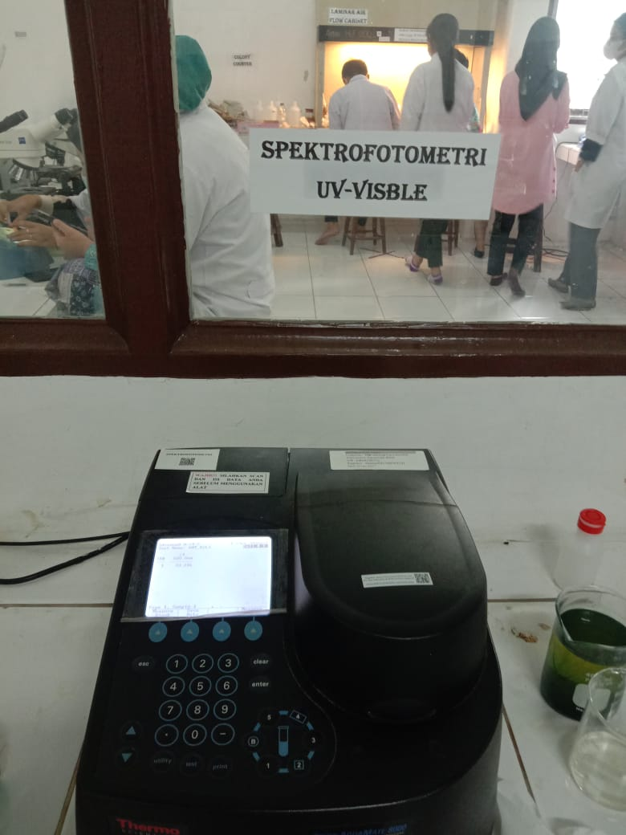
Dimasukkan seluruh larutan ke dalam botol Larutan tersebut dihitung dengan
spektrofotometer Uv-Vis

